Neumann-Monitore für Immersive Audio
in den Bauer Studios / Ludwigsburg
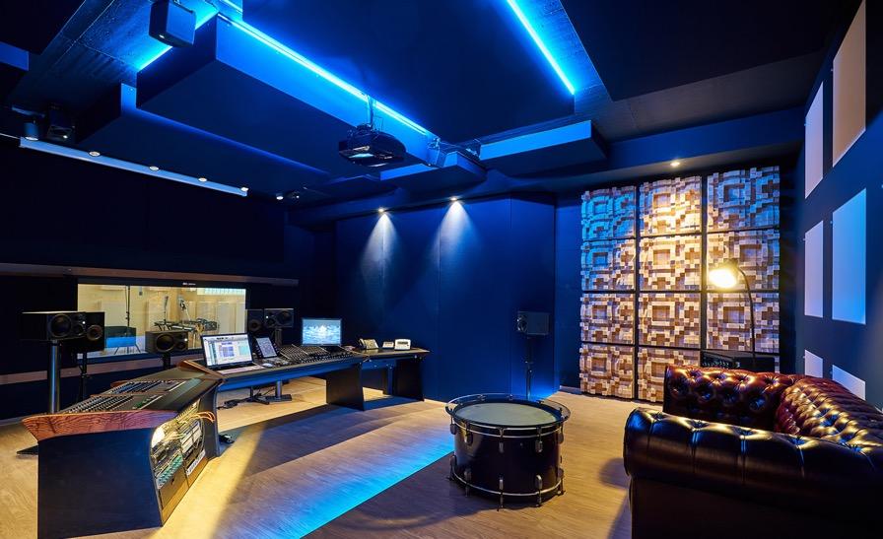

Ludwigsburg, August 2021 – Die Bauer Studios in Ludwigsburg gehören zu ersten Adressen der deutschen Recording-Szene – seit nunmehr über 70 Jahren! Alle großen Namen der deutschsprachigen Popmusik haben hier aufgenommen: Udo Jürgens, Reinhard Mey, Herbert Grönemeyer, um nur wenige zu nennen. Aber auch internationale Größen wie Stevie Wonder, Chaka Khan, Miles Davis, Pat Metheney und Al Di Meola. Dabei ging es nie darum, sich dem Mainstream anzubiedern. Vor allem mit hochwertigen Jazz-Aufnahmen haben sich die Bauer Studios einen exzellenten Ruf erarbeitet, darunter ein legendärer Live-Mitschnitt, den wirklich jeder Jazz-Liebhaber auf der ganzen Welt kennt: Keith Jarretts Köln Concert.

Hauptattraktion der Bauer Studios war und ist Studio 1 mit einer analogen Neve-Konsole und einem 180 qm großen Aufnahmeraum, der ausreichend Platz für Orchester und Big Bands bietet. Und für die Reihe „Studio Konzert“, die live vor Publikum auf 2-Spur-Analogband aufgezeichnet und später exklusiv auf Vinyl vertrieben wird – über das hauseigene Label.

Seit 2017 werden die Bauer Studios von einem neuen Führungsduo geleitet. Doch auch unter Bettina Bertók-Thumm und Michael Thumm wird die Philosophie der Gründer konsequent weitergeführt. Denn schon immer hat Pioniergeist die Bauer Studios ausgezeichnet. Bei Eröffnung im Dezember 1948 war es das das erste private Tonstudio Deutschlands. In den späten 1950ern wurden die Bauer Studios zu Vorreitern der Stereofonie. Und so ist es nur folgerichtig, dass nun auch die Möglichkeiten von Immersive Sound ausgelotet werden.

„Wir fühlen uns schon in der Tradition, nach vorne zu schauen“, erklärt Michael Thumm, Tonmeister und Geschäftsführer. „Was gibt es, das über Stereo hinaus geht? Was kommt als Nächstes? Wir haben einfach Lust, uns damit zu beschäftigen, und ich glaube deshalb sind wir nach 70 Jahren immer noch da.“

Studioumbau als Chance für Immersive
Das zuvor wenig genutzte und in die Jahre gekommene Studio 2 sollte, so die ursprüngliche Idee, für Filmtonmischungen umgebaut werden. Sowohl Michael Thumm als auch seine Kollegin Bettina Bertók-Thumm hatten ihr Tonmeisterstudium an der Hochschule für Film und Fernsehen (heute: Filmuniversität) Babelsberg Konrad Wolf in Potsdam absolviert. Mit Mehrkanalton waren sie daher bestens vertraut, denn für Kinoproduktionen sind Surround-Formate längst Standard – zunehmend auch Immersive Audio.

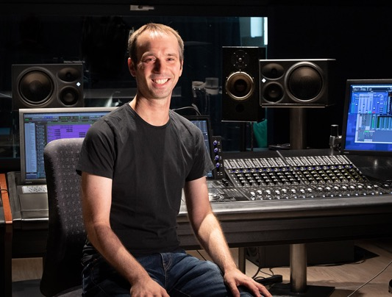
Michael Thumm: „Uns war schnell klar: Wenn wir 2017 ein Studio bauen, wäre es dumm, kein immersives Format zu bedenken. Der Schritt noch vier weitere Lautsprecher an die Decke zu schrauben, war relativ klein. Vor dem Hintergrund des Filmtons haben wir uns bewusst für Dolby Atmos entschieden, obwohl Auro 3D damals für Musikproduktionen noch eine größere Rolle spielte. Wir dachten uns, dass die Firma Dolby durch ihre Verbindungen zum Kinogeschäft einen größeren Einfluss auf den Markt ausübt. Und das zeigt sich nun auch. Beispielsweise lässt Universal nun den Back Catalogue bei Capitol in Los Angeles in Dolby Atmos mischen.“

Das neu gestaltete und von Markus Bertram (MB Akustik) optimierte Studio 2 sollte deshalb mit einem Abhörsystem ausgestattet werden, das gängige Surround-Formate sowie Dolby Atmos unterstützt. Bei der Wahl der Lautsprecher entschied man sich sehr schnell für Neumann.
Michael Thumm, Tonmeister und Geschäftsführer der Bauer Studios
in der neugestalteten Tonregie von Studio 2
(Foto: Andreas Barnowsky)

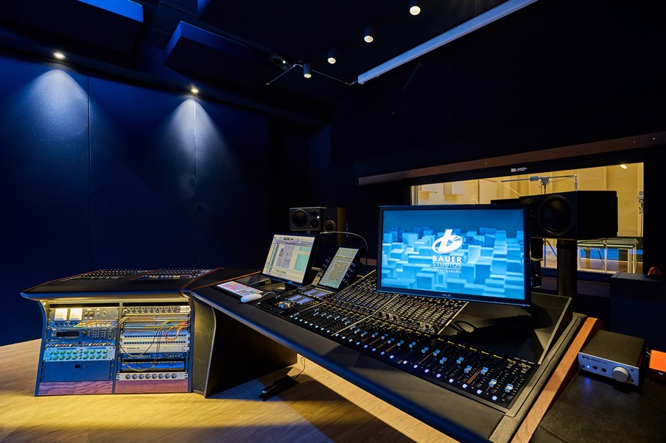
Das neugestaltete Studio 2 ist mit einer Avid S6 Konsole ausgestattet, die auch als Monitorcontroller für das 5.1.4 bzw. 7.1.4 Setup dient. (Foto: Bauer Studios)

Neumann Monitoring für höchste Kompatibilität
„Die Entscheidung für Neumann hat zunächst nichts mit Immersive zu tun“, erklärt Michael Thumm. Ein entscheidender Faktor war die Kompatibilität zu anderen Studios und zum Erfahrungsschatz der dort arbeitenden Toningenieure. „Neumann-Monitore standen in vielen TV-Mischregien, sie wurden an der Hochschule verwendet, und auch viele Tonstudios sind inzwischen damit ausgestattet. Wir haben im Vorfeld der Entscheidung mit vielen Tonmeisterkollegen gesprochen: Was kennt ihr? Womit kommt ihr gut klar? Ich persönlich mag die Neumann Studiomonitore; ich habe sie häufig verwendet und konnte immer gute Resultate erzielen. Auch die Tonmeisterkollegen hier im Studio waren mit Neumann-Monitoren einverstanden. Dazu kommt, dass wir das Studio 2 auch an externe Tonmeister vermieten. Wir wollten daher Lautsprecher mit denen möglichst jeder gut arbeiten kann. Die Neumann-Monitore kannte jeder, oft hörten wir: ‚Ich hab die kleinen zu Hause!‘.“

Das konsistente Klangbild innerhalb der KH-Produktlinie spielt auch für das Abhörsystem in Studio 2 eine wichtige Rolle, denn es kommen verschiedene Modelle zum Einsatz: „Den Surround-Kreis bilden fünf KH 310; bei Bedarf können wir für 7.1 zwei weitere KH 310 hinzufügen. Der Subwoofer ist ein KH 870. Für die Höhenebene kommen vier KH 80 DSP zum Einsatz. Es handelt sich also um ein 5.1.4 bzw. 7.1.4 Setup.“

Neue Mix- und Hörerfahrungen
Genutzt wurden die neuen Möglichkeiten u.a. für Wer 4 sind (2019), eine Film-Doku zum 30-jährigen Bestehen der Fantastischen Vier. „Die wurde nativ in Dolby Atmos postproduziert. Im Musikbereich gibt es Anfragen, aber bislang noch keinen großen Run.“

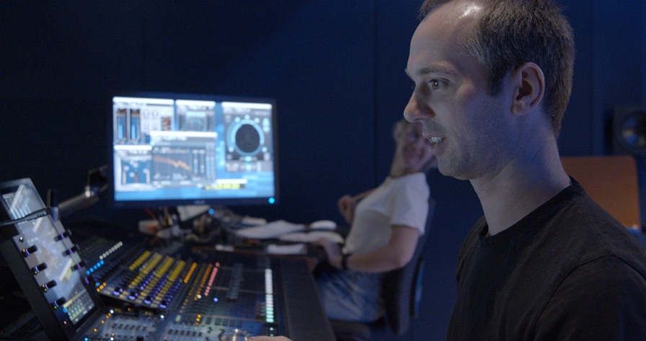
Das hat natürlich auch mit Corona zu tun; viele Produktionen konnten nicht stattfinden. Doch statt in Depression zu versinken, entschloss man sich, die Zeit sinnvoll zu nutzen. Michael Thumm: „Es ergab sich die Möglichkeit, dass die acht Tonmeister, die in den Bauer Studios beschäftigt sind, sich mit dem Thema Immersive auseinandersetzen konnten. So haben alle Tonmeister ihre Produktionen in Dolby Atmos ge-remixt. Wir haben uns mit dem Format beschäftigt, uns gegenseitig Sachen vorgespielt; wir haben diskutiert und Spaß am Entdecken gehabt: Was ist möglich, was macht Sinn? Wir haben verschiedenste Ansätze und Workflows ausprobiert.“
Studio 2 im Betrieb: Jeder der acht Tonmeister durfte seine Produktionen in Dolby Atmos re-mixen.
(Foto: Andreas Barnowsky)

Daraus entstanden ist Freiheitsgrade, eine Zusammenstellung von Produktionen der Bauer Studios, neu abgemischt in Dolby Atmos. Das musikalische Spektrum reicht von Big Band Jazz und Modern Jazz über Funk und Pop bis hin zu Folk. Anders als bei vielen anderen Immersive-Produktionen liegt der Fokus ganz klar auf akustischer Musik.

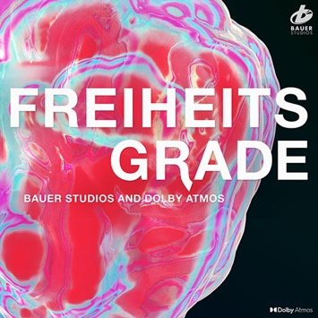
„Es ist ein Riesenvergnügen einen so großen Klangapparat wie eine Big Band in Immersive Audio zu konsumieren, die Energie im Raum zu spüren – selbst für Leute, die eigentlich andere Musik bevorzugen“, schwärmt Michael Thumm. Seine Erkenntnisse beim Mixing fasst er so zusammen: „Als Tonmeister sollte man Spaß am Experimentieren haben. Welche Möglichkeiten habe ich, und wie diene ich dem Musikstück mit diesem Format? Den Zuhörer sollte man dabei nicht aus dem Blick verlieren, er sollte beispielsweise schon mitkriegen, dass es Deckenlautsprecher gibt. Wenn ich ohne Bildbezug arbeite, kann ich dem Zuhörer auch die Möglichkeit geben, mitten in der Band zu stehen. Der so entstehende Raum macht die Mischung einfacher; ich muss nicht so viel EQ und Kompression einsetzen, um die Musik zwischen zwei Lautsprechern unterzubringen. Mit Immersive kann ich das Arrangement viel feiner auflösen, es dem Zuhörer transparenter präsentieren. Sich auf diesem Spielfeld zu bewegen, ist ein großes Vergnügen.“
Freiheitsgrade: akustische Musik in vielen Stilistiken, neu abgemischt in Dolby Atmos

Ein großes Vergnügen ist das Ergebnis natürlich auch für den Zuhörer. Freiheitsgrade ist ab Mitte September 2021 erhältlich über die Streaming-Anbieter Apple Music, Tidal und Amazon Music.

Über Neumann
Die Georg Neumann GmbH – bekannt als “Neumann.Berlin” – ist einer der weltweit führenden Hersteller von professionellem Audio-Equipment, insbesondere im Studiobereich. Zum Portfolio gehören legendäre Mikrofone wie das U 47, M 49, U 67 und U 87. Zahlreiche Produkte des 1928 gegründeten Unternehmens sind mit internationalen Preisen für technische Innovation ausgezeichnet worden. Seit 2010 bringt Neumann.Berlin seine Erfahrung auf dem Gebiet der elektroakustischen Wandlertechnik auch in den Bereich der Studiomonitore ein. Anfang 2019 kam der erste Neumann Studiokopfhörer auf den Markt. Seit 1991 gehört die Georg Neumann GmbH zur Sennheiser-Gruppe und ist weltweit durch Sennheiser-Vertriebstöchter und -partner vertreten.

Presse-Kontakt Neumann:
Andreas Sablotny
andreas.sablotny@neumann.com
T +49 (030) 417724-19

